DAFTAR PUSTAKA

Akhir, T. (2016). Analisa Pengaruh laju Alir Fluida Terhadap Nilai Efektivitas Pada Alat Heat Exchanger.
Aristya, E., & Putra, P. (2018). Alat Penukar Kalor Pipa Ganda Dengan Pengarah Beralur Helix. Jurnal Mekanikal, 9(1), 808–813.
Burmawi, Mulyanef, & Saputra, A. P. (2021). Analisa Unjuk Kerja Dari Heat Exchanger Tipe Shell And Tube Menggunakan Air Sebagai Fluida Panas Dan Fluida Dingin. Menara Ilmu, 15(1), 1–8.
Faradiba N. Apa yang Dimaksud dengan Pasteurisasi? KOMPAS.com. https://www.kompas.com/sains/read/2021/10/28/123200523/apa-yang dimaksud-dengan-pasteurisasi-
File:Double-Pipe Heat Exchanger.png - Wikimedia Commons. Wikimedia.org. https://commons.wikimedia.org/wiki/File:DoublePipe_Heat_Exchanger.png
https://scholar.google.co.id/scholar?q=Fellow,+P.J.+(1992).+Food+Processing+Technology.+CRC+Press.+New+York&hl=id&as_sdt=0&as_vis=1&oi=scholart

Holman JP. 1993. Perpindahan Kalor.Erlangga : Jakarta.
https://www.facebook.com/Arveng-Consulting-1397115983869206. Basics of Shell & Tube Heat Exchangers - Arveng Training & Engineering. Arveng Training & Engineering.
https://arvengtraining.com/en/basics-of-shell-tube-heat-exchangers/

https://www.facebook.com/linquip. What is Double Pipe Heat Exchanger: Types. Working Principles | Linquip. Industrial Manufacturing Blog | linquip. https://www.linquip.com/blog/double-pipe-heat-exchangers/
Husen, A., Akbar, T. M. I., & Cholis, N. (2020). Analisis Pengaruh Kecepatan Aliran Fluida Dingin. Bina Teknika, 16(Vc), 1–10.
Mesin Pasteurizer Minuman Teh, Peralatan Pasteurisasi Susu UHT Tubular. Asepticbagfiller.com.http://indonesian.asepticbagfiller.com/sale-11043034-tea-drinks-pasteurizer-machine-uht-tubular-milk-pasteurization-equipment.html
Pasteurization. IDFA. https://www.idfa.org/pasteurization
Plate Heat Exchanger Construction» The Piping Engineering World. The Piping Engineering World.
https://www.pipingengineer.org/plate-heat-exchangers-layout/plate-heat-exchanger-assembly/
Robiyanyusra, Gani, U. A., & Taufiqurrahman, M. (2021). Analisis Efektivitas Laju Perpindahan Panas Alat Penukar Kalor Tipe Double Pipe. Jurnal Teknologi Rekayasa Teknik Mesin, 2(2), 97–104.
Sarjana, P., Mesin, T., Teknik, F., & Ratulangi, U. S. (n.d.). 1) 1) 2) 3). 11, 35–48.
Siagian, S. (2017). Analisa Efektivitas Alat Penukar Kalor Jenis Shell and Tube Hasil Perencanaan Mahasiswa Skala Laboratorium. Bina Teknika, 12(2), 211. https://doi.org/10.54378/bt.v12i2.75
Syafi’i, M., Priangkoso, T., & Darmanto, D. (2020). Studi Ekperimental Dan Simulasi Pengaruh Sudut Double Segmental Baffle Dan Laju Aliran Massa Fluida Pada Heat Exchanger Type Shell and Tube Terhadap Perpindahan Panas. Jurnal Ilmiah Momentum, 16(1), 47–55. https://doi.org/10.36499/mim.v16i1.3354
Tupamahu, C. S. E., & Narmo, C. (2021). Pengaruh Temperatur Fluida Panas Masuk Terhadap Karakteristik Penukar Panas Shell and Tube. Journal Teknik Mesin, Elektro, Informatika, Kelautan Dan Sains, 1(1), 9–16. https://doi.org/10.30598/metiks.2021.1.1.9-16
Wijanarako, Y. (2017). Rancang Bangun dan Pengujian Heat Exchanger Cross Flow Unmixed, Non Finned Tube Four Pass, Untuk Mengeringkan Empon-empon dengan Variasi Mass Flow Rate.

LAMPIRAN

Lampiran 1 Pembuatan susunan pipa di dalam selongsong
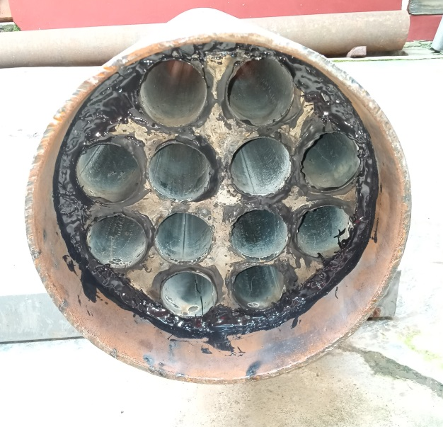

Lampiran 2 Pembuatan kerangka dan dudukan selongsong
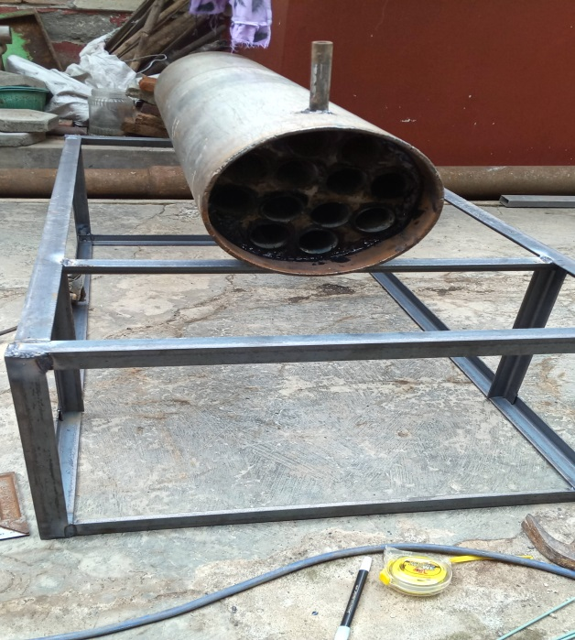

Lampiran 3 Alat penukar kalor
